规格要求：
被芯（全棉）：125*145cm
被套（全棉）：130*150cm
床单（全棉）：75*200cm
参考图示：
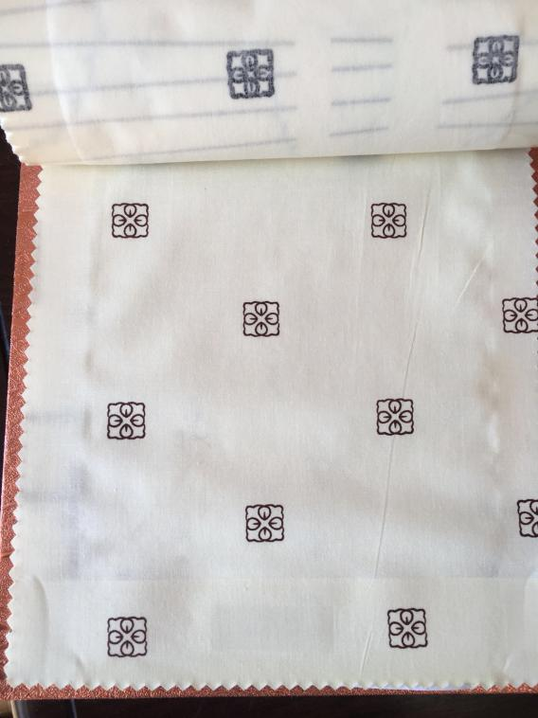
报价方式：
需于截止日期递交相关文件至采购部，相关证件包含但不仅限于（所有证件均需加盖企业红章 ）：

- 技术标1份：需含供应商三证复印件（企业组织机构代码、税务登记证、营业执照复印件）、产品参数和介绍、产品销售业绩（提供发票复印件或者合同复印件）、样布小块。
- 商务标1份（需密封）。

